Rozpočet MU pro rok 2024, střednědobý výhled neinvestičního rozpočtu MU do roku 2026 a rozdělení HV 2023

Předkládací zpráva ke schválení rozpočtu MU pro rok 2024, střednědobého výhledu neinvestičního rozpočtu MU do roku 2026 a rozdělení HV 2023

Pro zasedání Správní rady MU dne 10. června 2024

Předkládá: prof. MUDr. Martin Bareš, Ph.D., rektor
Zpracoval: Ing. Aleš Havránek, EO RMU, havranek@rect.muni.cz, tel. č. 549 49 6080
Garant obsahu: Mgr. Marta Valešová, MBA, kvestorka, kvestor@muni.cz, tel. č. 549 49 1016

Úvod
Předkládaný materiál obsahuje návrh Rozpočtu Masarykovy univerzity pro rok 2024 zahrnující neinvestiční i investiční rozpočet fakultních i nefakultních HS a návrh střednědobého výhledu neinvestičního rozpočtu Masarykovy univerzity do roku 2026.
Předložený rozpočet je konsolidovaným rozpočtem všech univerzitních HS – fakultních i nefakultních, vzniklý součtem schválených rozpočtů jednotlivých HS, který je předkládán ke schválení Správní radě Masarykovy univerzity.

Stav schvalování rozpočtu HS
Schválit rozpočet Masarykovy univerzity Správní radou MU předpokládá, že došlo k předchozímu schválení rozpočtů všech hospodářských středisek a ke schválení rozpočtu Akademickým senátem MU.

Rozpočet centralizovaných součástí
Rektor v souladu se směrnicí Masarykovy univerzity č. 3/2023 ze dne 1. 1. 2024 Pravidla sestavování rozpočtu pro kalendářní rok 2024 čl. 9 odst. 7 schválil rozpočet nefakultních součástí jako část rozpočtu Masarykovy univerzity.

Rozpočet fakultních HS
Všechna fakultní HS předložila rozpočty schválené jejich AS. Současně je předložen návrh rozdělení
HV 2023 do fondů na základě návrhů vedoucích HS. Rozdělení do fondů je nedílnou součástí výroční zprávy o hospodaření. HV 2023 ve fondech se stane disponibilní teprve po přijetí výroční zprávy o hospodaření Ministerstvem školství, mládeže a tělovýchovy.

Rozpočet MU 2024
Předkládaný návrh obsahuje jednak rozpočet neinvestiční a jednak rozpočet investiční pro všechna hospodářská střediska MU.

Rozpočet MU 2024 – neinvestiční
Rozpočet neinvestiční je sestaven na základě předpokládané struktury výnosů v roce 2024 a plánu nákladů pro rok 2024. Celkový předpokládaný neinvestiční rozpočet MU ve výnosech činí 9,11 mld. Kč, v nákladech 9,03 mld. Kč a plánovaný HV je tedy cca 86 mil. Kč.
Plánovaná výše výnosů je tak o cca 267 mil. Kč (tj. 3 %) vyšší, než v roce 2023.
Důvodem velmi mírného růstu výnosů je zejména nárůst IP na DKRVO, faktický pokles PVČ (vzhledem k vyšší výměně tohoto zdroje na investice), drobný růst plánovaných VaV projektů, ale také růst vlastních výnosů (především díky již plánovaným výnosovým úrokům u RMU a výnosů z prodeje akcií Biology Park Brno a. s.) Nižší je naopak předpokládané čerpání fondů a plánovaná výše projektů NPO.
Na nákladové straně rozpočtu je plánováno navýšení mzdových nákladů v souvislosti s navýšením mzdových tarifů (plánovaný růst mezd hrazených z normativních a vlastních zdrojů je 229 mil. Kč).
Zároveň také došlo (analogicky s růstem projektových výnosů) k mírnému růstu souvisejících nákladů.

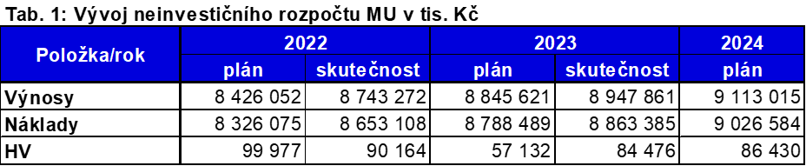
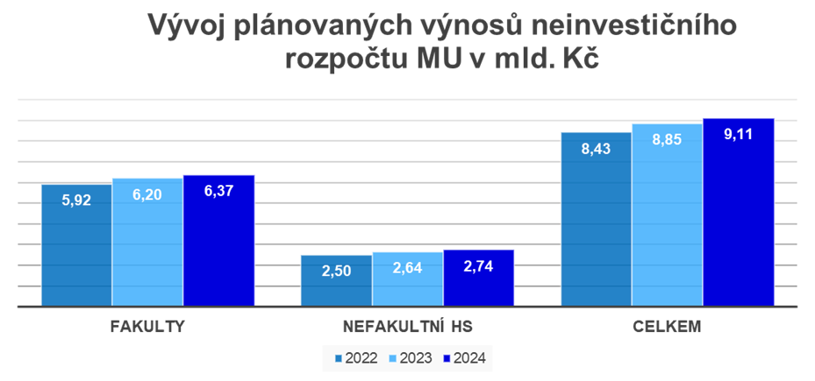

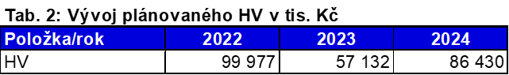
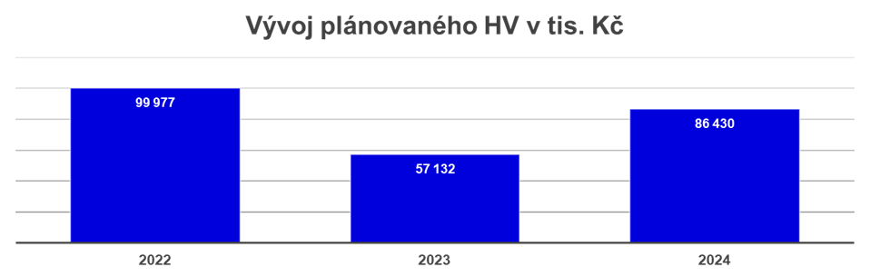

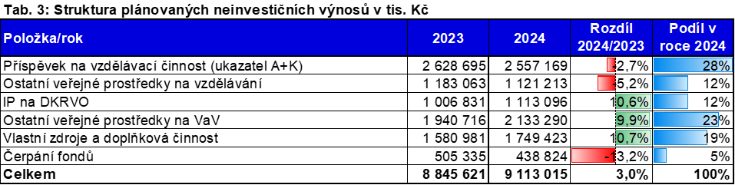
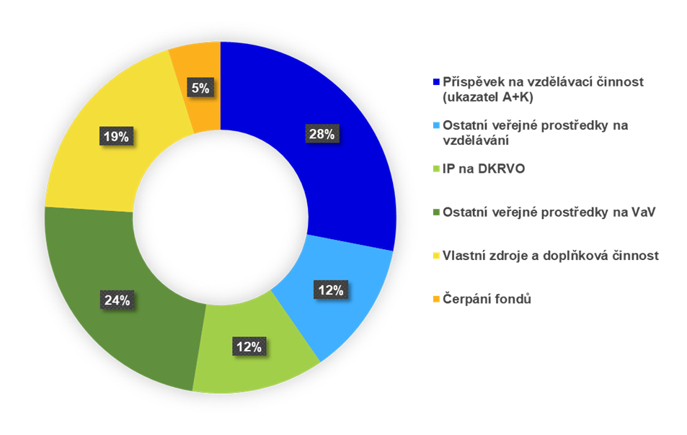

Rozpočet MU 2024 – investiční
Rozpočet investiční je plánem financování investic v roce 2024. Celkový předpokládaný investiční rozpočet MU činí cca 2,7 mld. Kč, což je o 1,6 mld. Kč více, než plán pro rok 2023. Nárůst plánovaných investic je především z důvodu zahájení stavby MUNI BioPharma Hubu a také díky nákupům přístrojového vybavení z OP JAK.

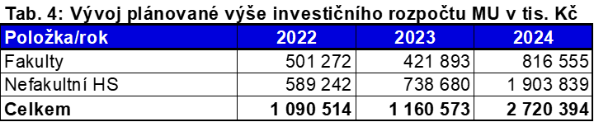

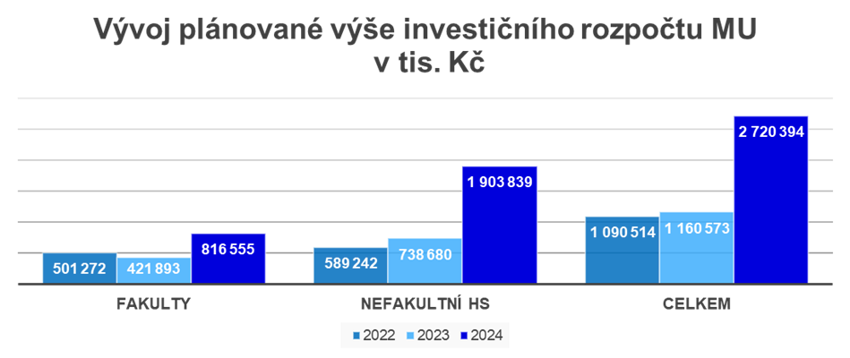

Rozdělení HV 2023 do fondů
Současně je předložen ke schválení návrh rozdělení HV 2023 ve výši 84,5 mil. Kč do fondů jednotlivých HS.
Rozdělení HV 2023 je navrhováno do 4 fondů – FRIM, rezervního fondu, FPP a fondu odměn dle přiložené tabulky č. 7 v příloze.
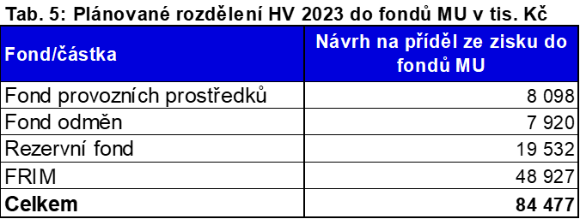

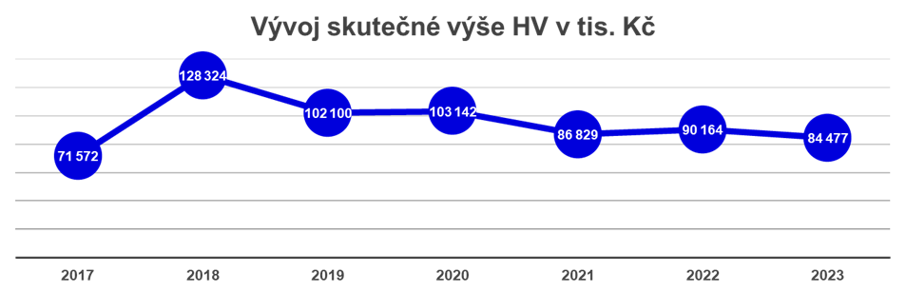

Střednědobý výhled rozpočtu MU do roku 2026
V souladu se zákonem č. 23/2017 Sb., o pravidlech rozpočtové odpovědnosti, ve znění pozdějších předpisů je zároveň s rozpočtem MU pro rok 2024 předkládán ke schválení AS MU i střednědobý výhled neinvestičního rozpočtu MU do roku 2026.
Na výnosové straně vychází z výhledu státního rozpočtu, a s tím související stagnace normativních zdrojů, nezbytného růstu ostatních výnosů (zejména pak účelových dotací z projektů), a vzhledem k předpokládanému postupnému růstu nákladů i z potřebného navyšování čerpání fondů.
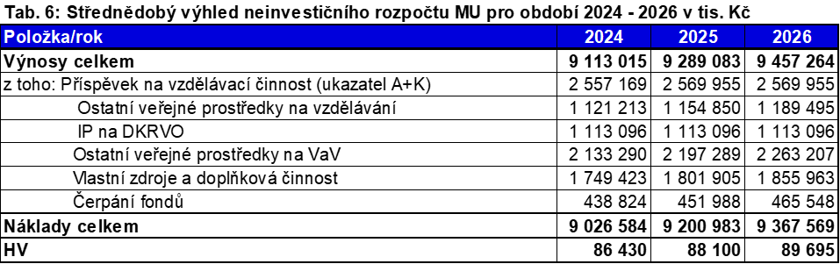
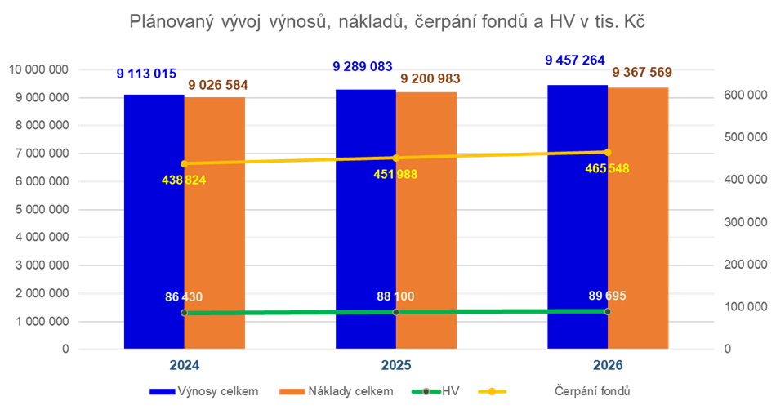

Závěr
Rozpočet, jak v investiční, tak neinvestiční části je koncipován jako neztrátový a v roce 2024 se neplánuje ztrátové hospodaření u žádného z HS. Predikovaná ztráta SKM ve výši 10,1 mil. Kč je krytá z FPP, který bude získán výměnou FRIM SKM za centralizovaný FPP. Důvodem ztráty je uzavření koleje Kounicova, ztrátový provoz menz a vysoké náklady na ukončení provozu menzy v UKB.
Masarykova univerzita tak bude v roce 2024 hospodařit s celkovým schvalovaným rozpočtem
ve výši 11,8 mld. Kč (růst proti roku 2023 o 1,8 mld. Kč), z toho NEI 9,11 mld. Kč a INV 2,7 mld. Kč.
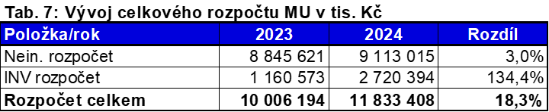

Přílohy
- Neinvestiční rozpočet MU 2024
- Investiční rozpočet MU 2024
- Rozdělení HV 2023 do fondů
- Rozdělení normativních složek financování 2024
- Střednědobý výhled neinvestičního rozpočtu MU do roku 2026

Projednání Správní radou MU
Rozpočet MU pro rok 2024 a střednědobý výhled neinvestičního rozpočtu MU do roku 2026 byl schválen
Ekonomickou komisí MU a Akademickým senátem MU (13. 5. 2024). Rektor MU navrhuje, aby Správní
rada MU vydala níže uvedená usnesení.

Návrh usnesení 1:
Správní rada Masarykovy univerzity v souladu s § 15 odst. 2 písm. b) zákona o vysokých školách schvaluje investiční a neinvestiční rozpočet Masarykovy univerzity pro rok 2024 a střednědobý výhled neinvestičního rozpočtu Masarykovy univerzity do roku 2026 dle předložených návrhů.

Návrh usnesení 2:
Správní rada Masarykovy univerzity schvaluje rozdělení hospodářského výsledku za rok 2023 do finančních fondů dle předloženého návrhu.

Tabulky
Tab. 8 Neinvestiční rozpočet MU 2024 – celkem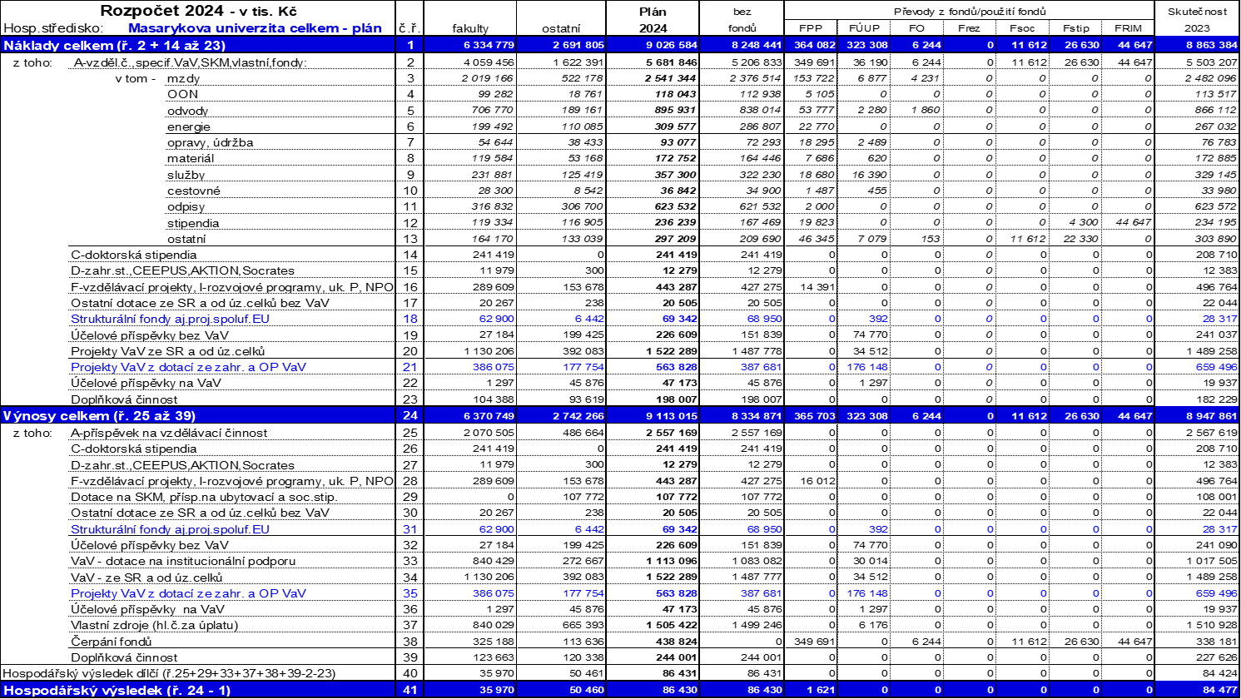
Tab. 9 Neinvestiční rozpočet MU 2024 – fakulty
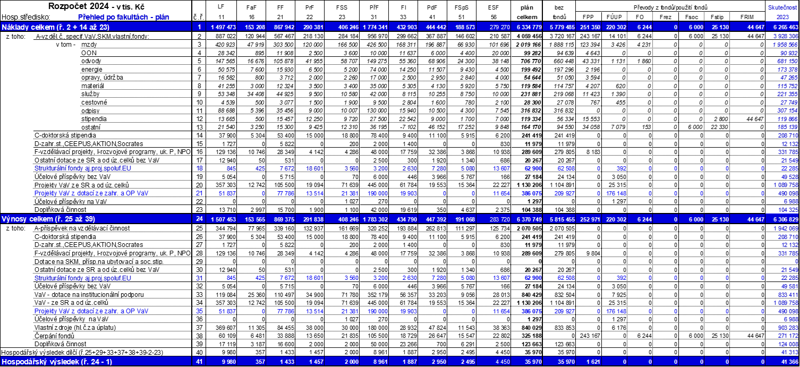

Tab. 10 Neinvestiční rozpočet MU 2024 – nefakultní součásti
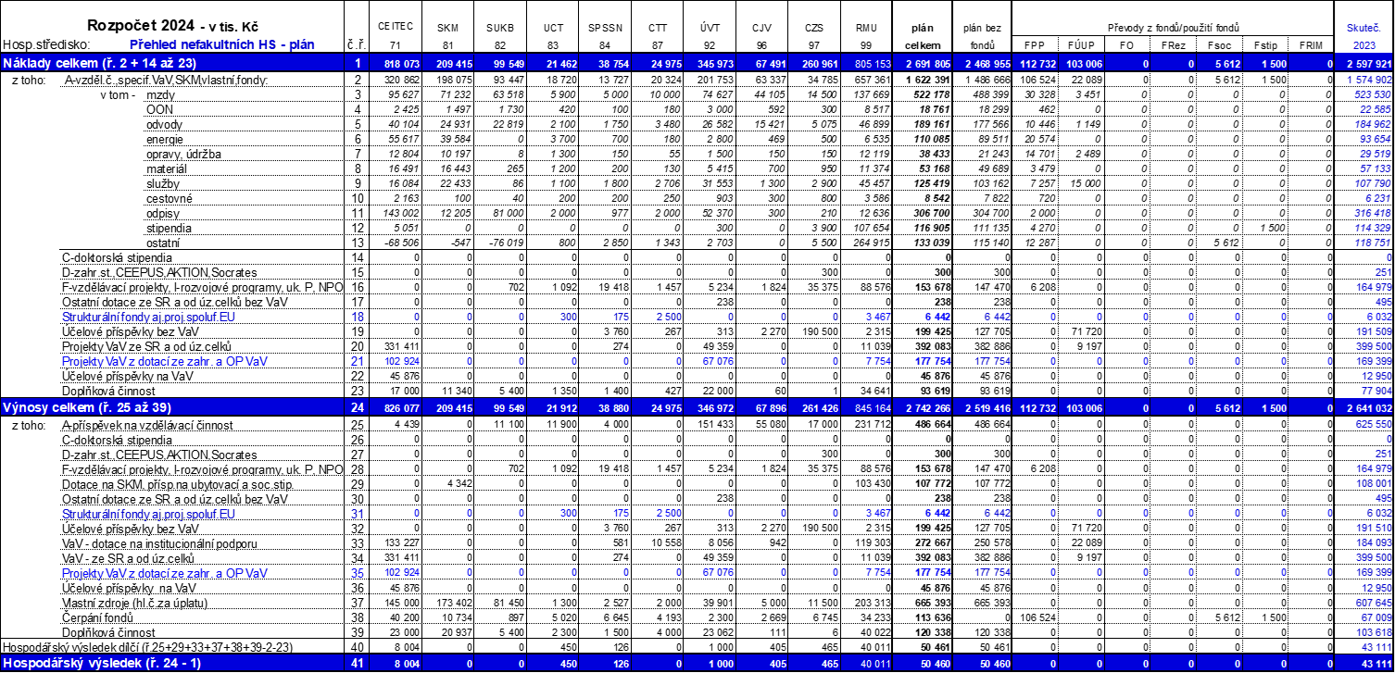

Tab. 11 Investiční rozpočet MU 2024 – celkem
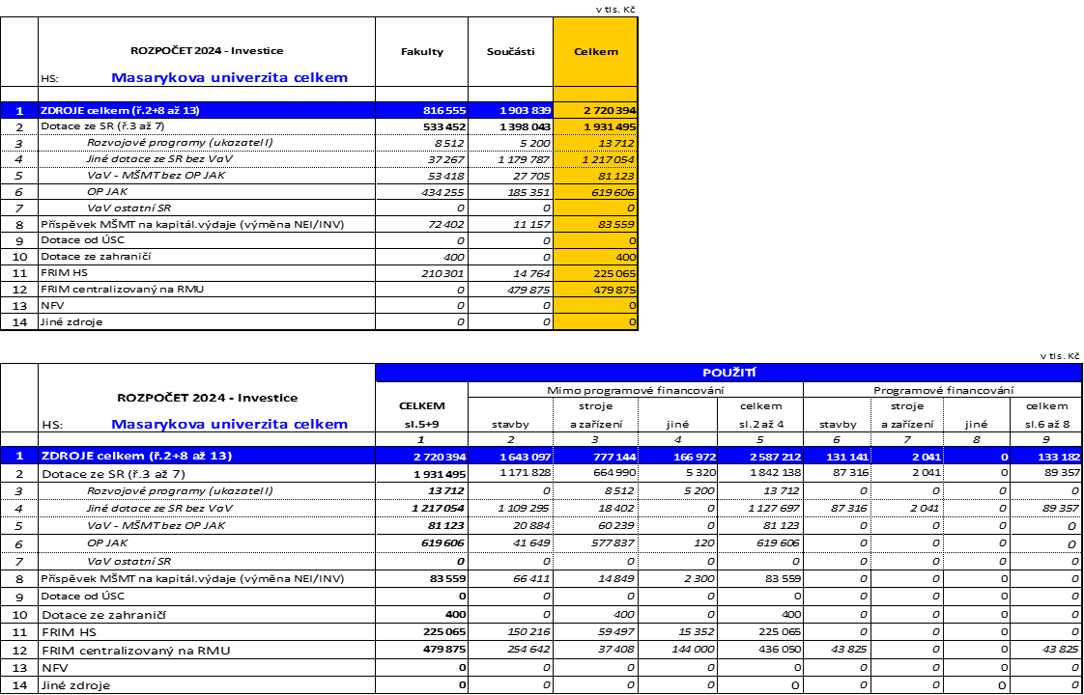

Tab. 12 Investiční rozpočet MU 2024 – fakulty
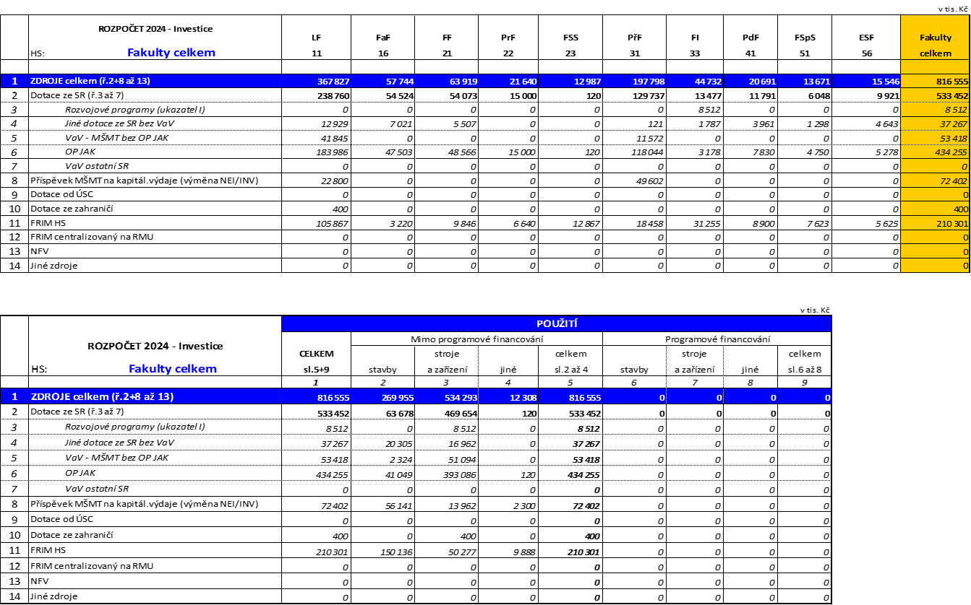
Tab. 13 Investiční rozpočet MU 2024 – nefakultní součásti
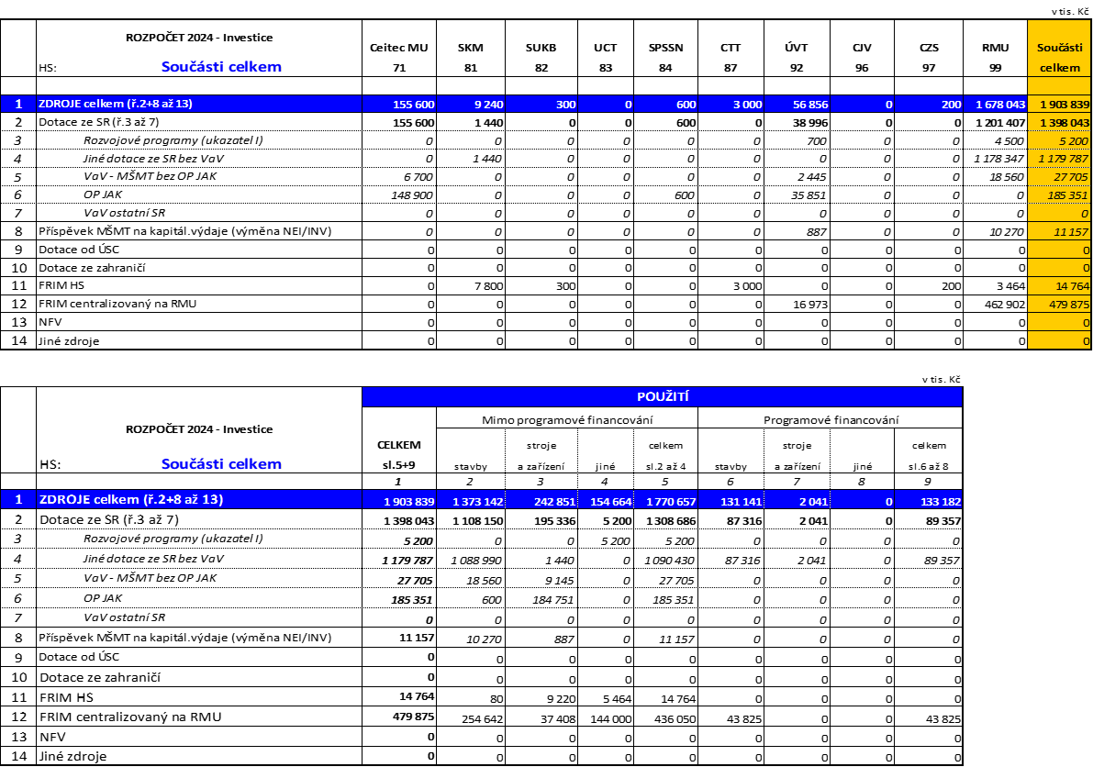
Tab. 14 Rozdělení HV 2023 do fondů
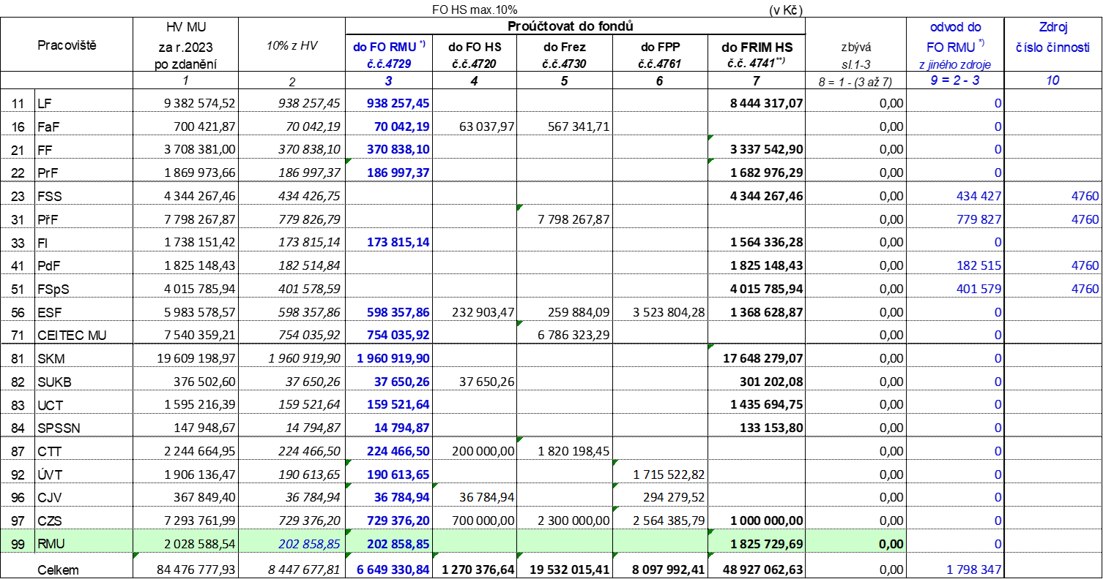

Tab. 15 Střednědobý výhled neinvestičního rozpočtu MU do roku 2026 v tis. Kč

